# KYSELINY

**Kyseliny** jsou **dvou**prvkové nebo **tří**prvkové sloučeniny, které mají v molekule vázán vodík **H**. Ten se ve vodě odštěpuje jako **vodíkový kation H+**. Ze zbytku molekule se stane **anion kyseliny**. Tento děj se nazývá **ionizace** neboli **disociace**.

**Silné kyseliny snadno odštěpují ve vodě** **H+** ( slabé kyseliny špatně !!! )

např. HCl → **H+** + **Cl-** H2SO → **2 H+** + **SO42-**

4

## Pravidla bezpečné práce s kyselinami

1. Při práce s kyselinami používáme **ochranné pomůcky**.
2. Při ředění kyselin se uvolňuje velké množství tepla, proto **vždy** opatrně **přiléváme kyselinu do vody**, nikdy **ne naopak!!!**
3. Při potřísnění **postižené místo omýváme proudem tekoucí studené vody**, popř. neutralizujeme roztokem jedlé sody nebo roztokem mýdla.

## Rozdělení kyselin

* 1. **bezkyslíkaté** – neobsahují v molekule atomy kyslíku (např. **kys. halogenovodíkové** – př. HCl)
  2. **kyslíkaté** – s atomy vodíku a kyselinotvorného prvku (např. S, P, N) jsou v molekule i **atomy kyslíku**

## BEZKYSLÍKATÉ KYSELINY

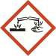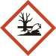Bezkyslíkaté kyseliny obsahují **vodík** a další nekovový prvek. **Kyselina chlorovodíková** (solná) **HCl**

* těkavá, bezbarvá kapalina - **silná žíravina !!!**
* technická je nažloutlá, prodává se pod názvem **kyselina solná**
* vzniká rozpouštěním plynného chlorovodíku ve vodě
* koncentrovaná v kombinaci s kyselinou dusičnou tvoří **lučavku královskou**, kterou lze užít k **rozpouštění zlata** a **platiny** (**3** HCl **:** **1** HNO3)
* vyskytuje se **v lidském žaludku** (zředěná 0,3-0,4%) kde pomáhá **trávení bílkovin**  (její vyšší koncentrace **způsobuje pálení žáhy**, žaludeční vředy, **pomoc**: jedlá soda)
* při reakci kys. chlorovodíkové s kovy (Zn, Fe, Al,) uniká plyn – plynný vodík **H2**
* 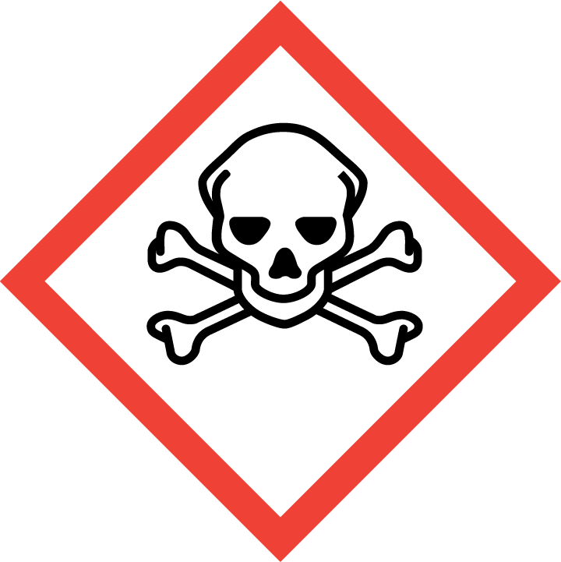**užití:** výroba léčiv, plastů, odstraňování nečistot z materiálů, které jí odolávají (např. sklo), metalurgie, odstraňování vodního kamene, …



**Kyselina fluorovodíková** **HF** vysoce toxická, **žíravá kapalina!!!**

* silné leptavé účinky na kůži - **proniká hluboko do tkání, velmi účinně rozkládá kosti**, ale postupně **!!**

**poškození kostí** je důsledkem **chemického vázání vápníku**, což vede k oslabení a destrukci kostní tkáně

* **užití:** **leptání skla** – uchovává se **v plastových nádobách**, výroba matového skla

**Další bezkyslíkaté kyseliny**

Kyselina jodovodíková **HI** Kyselina bromovodíková **HBr**

Kyselina sulfanová (sirovodíková) **H2S** Kyselina kyanovodíková **HCN**

## KYSLÍKATÉ KYSELINY

* 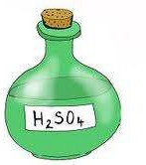**tří**prvkové sloučeniny vodíku, kyslíku a nekovu. **Kyselina sírová (vitriol)** **H2SO4**
* koncetrovaná (96%) je bezbarvá olejovitá kapalina
* **silná žíravina!!!**
* při ředění uvolňuje velké množství tepla (kyselina vždy **do vody** **!!**)
* pohlcuje vlhkost ze vzduchu – **hygroskopická látka**
* odebírá vodu látkám, které ji obsahují - **organické látky**(př.cukr) jejím působením **uhelnatí** – **dehydratační účinky**
* hlavní **surovina pro výrobu** – přírodní **síra** (popř. SO2 nebo SO3 )
* nachází se v žaludku některých živočichů - žralok
* **užití:** k plnění **baterií v autech**, výroba průmyslových **hnojiv**, plastů, syntetických vláken, barviv,

**léčiv**, **chemikálií**, **detergentů**, atd.



**Kyselina dusičná HNO3**

* **silná žíravina, hlavní** **surovina** pro její výrobu je **amoniak NH3**
* **na světle se** částečně **rozkládá** avzniká jedovatý **NO2** !!! – jeho vznik způsobuje **nažloutlou** až

**červenohnědou barvu** této kyseliny, proto se **uchovává v tmavých lahvích**

* reaguje s většinou kovů, s výjimkou zlata a platiny
* **užití:** výroba **výbušnin** (např. dynamit), zábavní **pyrotechniky**, umělých **hnojiv**, barviv, je součástí kapalných raketových paliv

**Kyselina uhličitá H2CO3**

* **slabá** nestabilní kyselina, která se rozkládá na oxid uhličitý a vodu
* je **součástí sycených nápojů** (sodovka, perlivá voda, sycené limonády, atd.), je součástí i některých alkoholických nápojů (**sekty**)

**Kyselina siřičitá H2SO3**

* **slab**á kyselina, **vzniká reakcí oxidu siřičitého** s **vodou**,
* **je součástí kyselých dešťů !!**
* 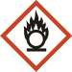**užití:** její soli – siřičitany - **konzervanty** v potravinářství – např. ve víně, v sušeném ovoci
* **Kyselina chlorná HClO**
* vzniká zaváděním chloru do vody
* **užití:** výroba **dezinfekčních**, čistících a **bělících prostředků** (např. **SAVO**,…)

**Kyselina trihydrogenfosforečná ( = fosforečná) H3PO4**

* **užití:** výroba **hnojiv** (superfosfátu), velmi zředěná jako součást některých sycených nápojů (**cola**)

# NÁZVOSLOVÍ KYSLÍKATÝCH KYSELIN

Oxidační číslo kyslíku je **–II (O-II)**

Oxidační číslo vodíku je **+I (HI)**

## Z názvu kyseliny tvoříme vzorec

**kyselina sírová**

podstatné jméno přídavné jméno

1. **způsob: kyselina sírová**
2. oxid sírový

SVIO-II → S2O6 krátit 2 → SO3

1. oxid sírový + voda --------→ **reakce příslušného oxidu s vodou**

**SO3** + H2O → **H2SO4**

**př. kyselina chloristá** → vzorec ?

**Cl2O7** + H2O → H2Cl2O8 krátit 2 → **HClO4**

1. **způsob: kyselina dusičná**

pokud je **oxidační číslo centrálního iontu** **liché** vzorec má **1** vodík H**I**N**V**O**-II** a dle oxidačního číslacentrálního atomu **dopočítáme** **počet** atomů **kyslíku** na základě toho, že součet všech oxidačních čísel v molekule je vždy roven nule. Tedy I+V + **3.(-II) = 0 Tedy vzorec je HNO3**

**kyselina uhličitá**

pokud je **oxidační číslo centrálního iontu** **sudé** vzorec má **2** vodíky H**I2**C**IV**O**-II** a dle oxidačního číslacentrálního atomu **dopočítáme počet** atomů **kyslíku** na základě toho, že součet všech oxidačních čísel v molekule je vždy roven nule. Tedy II+IV + **3.(-II) = 0 Tedy vzorec je H2CO3**

## Ze vzorce tvoříme název kyseliny

**Musí platit: součet všech oxidačních čísel ve sloučenině je vždy roven nule.**

* 1. **způsob**

# H2SO4

**I ? -II**

Doplníme známá oxidační čísla: H 2 S O 4

4 . (-II) = - 8

2 krát 1 = 2 a kolik je 8? …a **6** … odpovídá koncovka … **ový** … **kyselina sírová**

**I ? -II**

**Př. HNO2** jedna a kolik je 4 ? … a **3** … odpovídá koncovka – **itý** … **kyselina dusitá**

* 1. **způsob**

# H2SO4

**I x -II**

Doplníme známá oxidační čísla: H **2** S O 4

Sestavíme rovnici o jedné neznámé: **2** . I + 1 . x + 4 . (-II) = 0

2 + x – 8 = 0

x = **6** … **ový** …**kyselina sírová**

**I x -II**

**př. HMnO4**  1.1 + **x** + 4.(-2)=0

**x = 7** …. **istý …. kyselina manganistá**

**Sytnost kyseliny = počet odštěpitelných vodíkových kationtů (H⁺)** v jedné molekule kyseliny

**Jednosytná kyselina –** je kyselina která má **1 odštěpitelný vodík (H⁺)**

**Př. halogenovodíkové kyseliny HX, HNO3, HNO2 …**

**H**Cl → **H+** + **Cl- chloridový aniont**

**Dvojsytná kyselina –** je kyselina která má **2 odštěpitelné vodíky (2 x H⁺)**

**Př. H2SO4, H2SO3, H2CO3 …**

**H2**SO4 → **2 H+** + **SO42- síranový aniont**

**Vícesytná kyselina –** je kyselina která má **více odštěpitelných vodíků (n x H⁺)**

**Př. H3PO4, H5IO6 ...**

**H3**PO4 → **3 H+** + **PO43- fosforečnanový aniont**

Milan Haminger, BiGy Brno 30/5 2025©